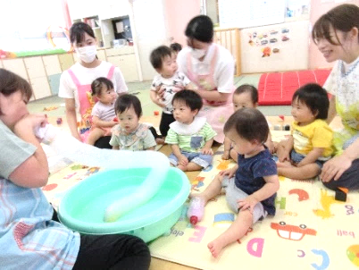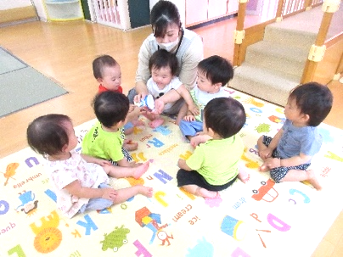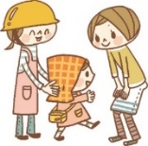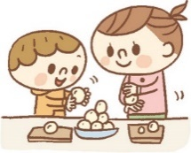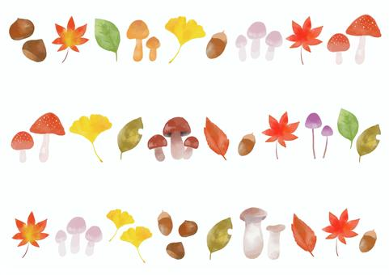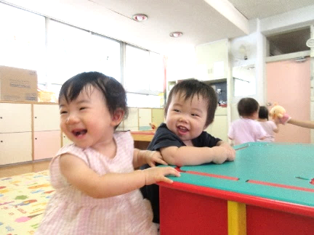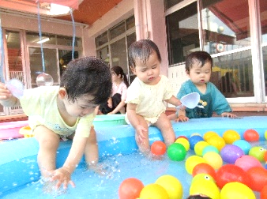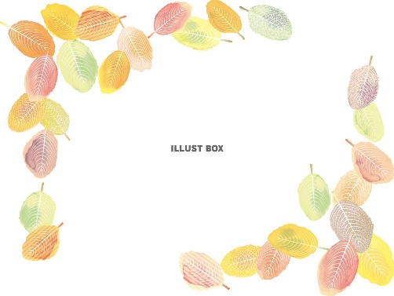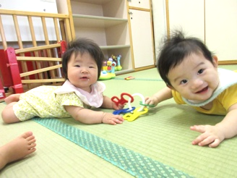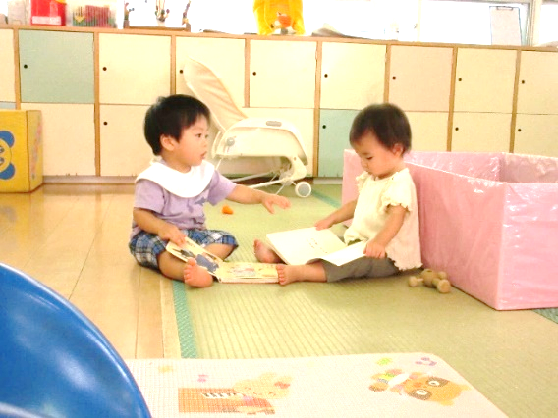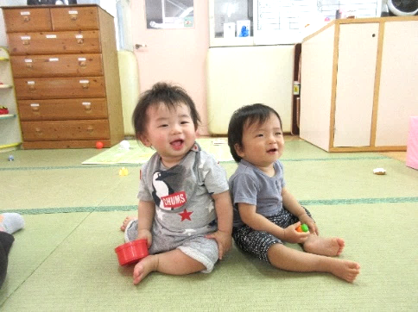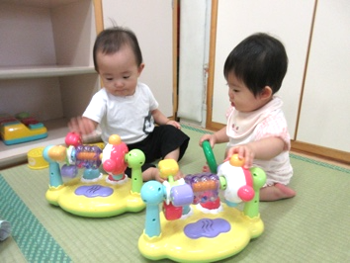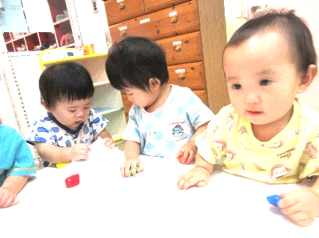

１さい

おめでとう☆



“ぷかぷか”“ぽーん”

ボールプール楽しいね♪

「わぁ〜」泡がでてきた〜！！

“ツンツン”“くしゅくしゅ”気持ちいいね♡

“つめたいね〜！”“ふわふわ〜！”

“あれ？なくなっちゃった！”

氷を触っていろんな反応を見せてくれました♪

9日　形態測定

12日　祖父母参観日

13日　避難訓練(火事)

19日　誕生会

24日　体重測定

＊実習生がきます。

　四国大学看護学科

　　　　　９/２〜９/５

♪とんぼのめがね

♪ぽんぽこたぬき

♪こおろぎ

♪もりもおやまも

(幼児賛美歌)

♪おおきなくりのきのしたで

**今月のうた**

**今月の行事**

湯水や氷、寒天ゼリーに泡などいろんな色のいろんなカタチのものに触って、楽しかったね♪はじめての感触に、不思議そう手をのばしてみたり目をまんまるにしたり、かわいい反応を見せてくれました♡

**ゆきぐみ　令和6年度　前川乳児保育園**

**9月　クラスだより**

🌼

いっぱい楽しく

遊ぼうね♡



月主題　『あそぼう』

ねらい　🍂興味が広がり、のびのびと体を動かす。

　　　　🍂体調や生活リズムを整え、健康に過ごす。

内　容　🍂夏の疲れが出やすいので、体調に配慮してもらいながら健康に過ごす。

　　　　🍂安心できる保育者に見守られながら、好きな遊びを十分に楽しむ。

　　　　🍂安心して一定時間眠る。

　　　　🍂保育者や友だちと戸外でのびのびと遊ぶ。

　　　　🍂保育者の声かけを喜び、機嫌よく喃語を発したり、しぐさで応えたりする。

お友達と一緒のおもちゃで遊んだり、笑い合ったりする姿が見られるようになってきました♡

指導計画

🍂戸外で遊ぶ機会が増えてきます。虫刺され・ケガ防止のための長ズボン、足に合った靴を持ってきてください。

🍂水筒・靴下を忘れずに持ってきてください。

🍂１２日はおじいちゃん・おばあちゃんの参観日です。

楽しいひとときをお過ごしください。

日中は暑い日が続いていますが、朝夕は少し秋の気配が感じられるようになってきました。湯水遊びでは、色水や氷、水風船や寒天ゼリーに触れるなど、夏ならではの遊びをたくさん楽しみ、沐浴では気持ちよさそうに笑う姿が見られました。子どもたちは初めての夏を満喫し、たくさん体を動かして遊ぶようになり、心も身体もひと回り大きくなったように思います。これからもどんな成長を見せてくれるのか、とても楽しみです。

　９月は、戸外や散歩に出かけて、たくさん身体を動かして元気いっぱい遊びたいと考えています。残暑が厳しく、夏の疲れが出やすい時季なので、休息を十分にとって健康に過ごしていきたいと思います。